
УКРАЇНА

ФЕДОРІВСЬКА СІЛЬСЬКА РАДА
ПОЛОГІВСЬКОГО РАЙОНУ ЗАПОРІЗЬКОЇ ОБЛАСТІ
сьомого скликання
п’ятдесята сесія

РІШЕННЯ
03 вересня 2019року №7
с.Федорівка

Про дозвіл на розроблення проекту землеустрою щодо відведення земельної ділянки у власність гр. Сіренко Григорію Федоровичу для ведення особистого селянського господарства на території Федорівської сільської ради

Керуючись ст.26 Законом України «Про місцеве самоврядування в Україні», статтями 12, 33, 116, 118, 121 та п. 12 розділу 10 Земельного кодексу України, розглянувши заяву гр.Сіренко Г.Ф. від 24.07.2019 №01-14\497, щодо передачі земельної ділянки у власність для ведення особистого селянського господарства , Федорівська сільська рада ВИРІШИЛА:

- Дати дозвіл гр. Сіренко Григорію Федоровичу (ін. код1878204238 ), на розроблення проекту землеустрою, щодо відведення земельної ділянки у власність для ведення особистого селянського господарства на території с. Красноселівка, Федорівської сільської, орієнтовною площею до 0,55га , згідно схеми (додаток 1).
- Контроль за виконанням даного рішення покласти на постійну комісію з питань охорони навколишнього середовища та регулювання земельних відносин.

Сільський голова В.І. Черноус

Додаток 1
до рішення сесії Федорівської сільської
ради №7 від 03.09.2019року.

СХЕМА
Розміщення земельної ділянки яка погоджується для передачі у власність гр.Сіренко Г.Ф на території с. Красноселівка Федорівської сільської ради
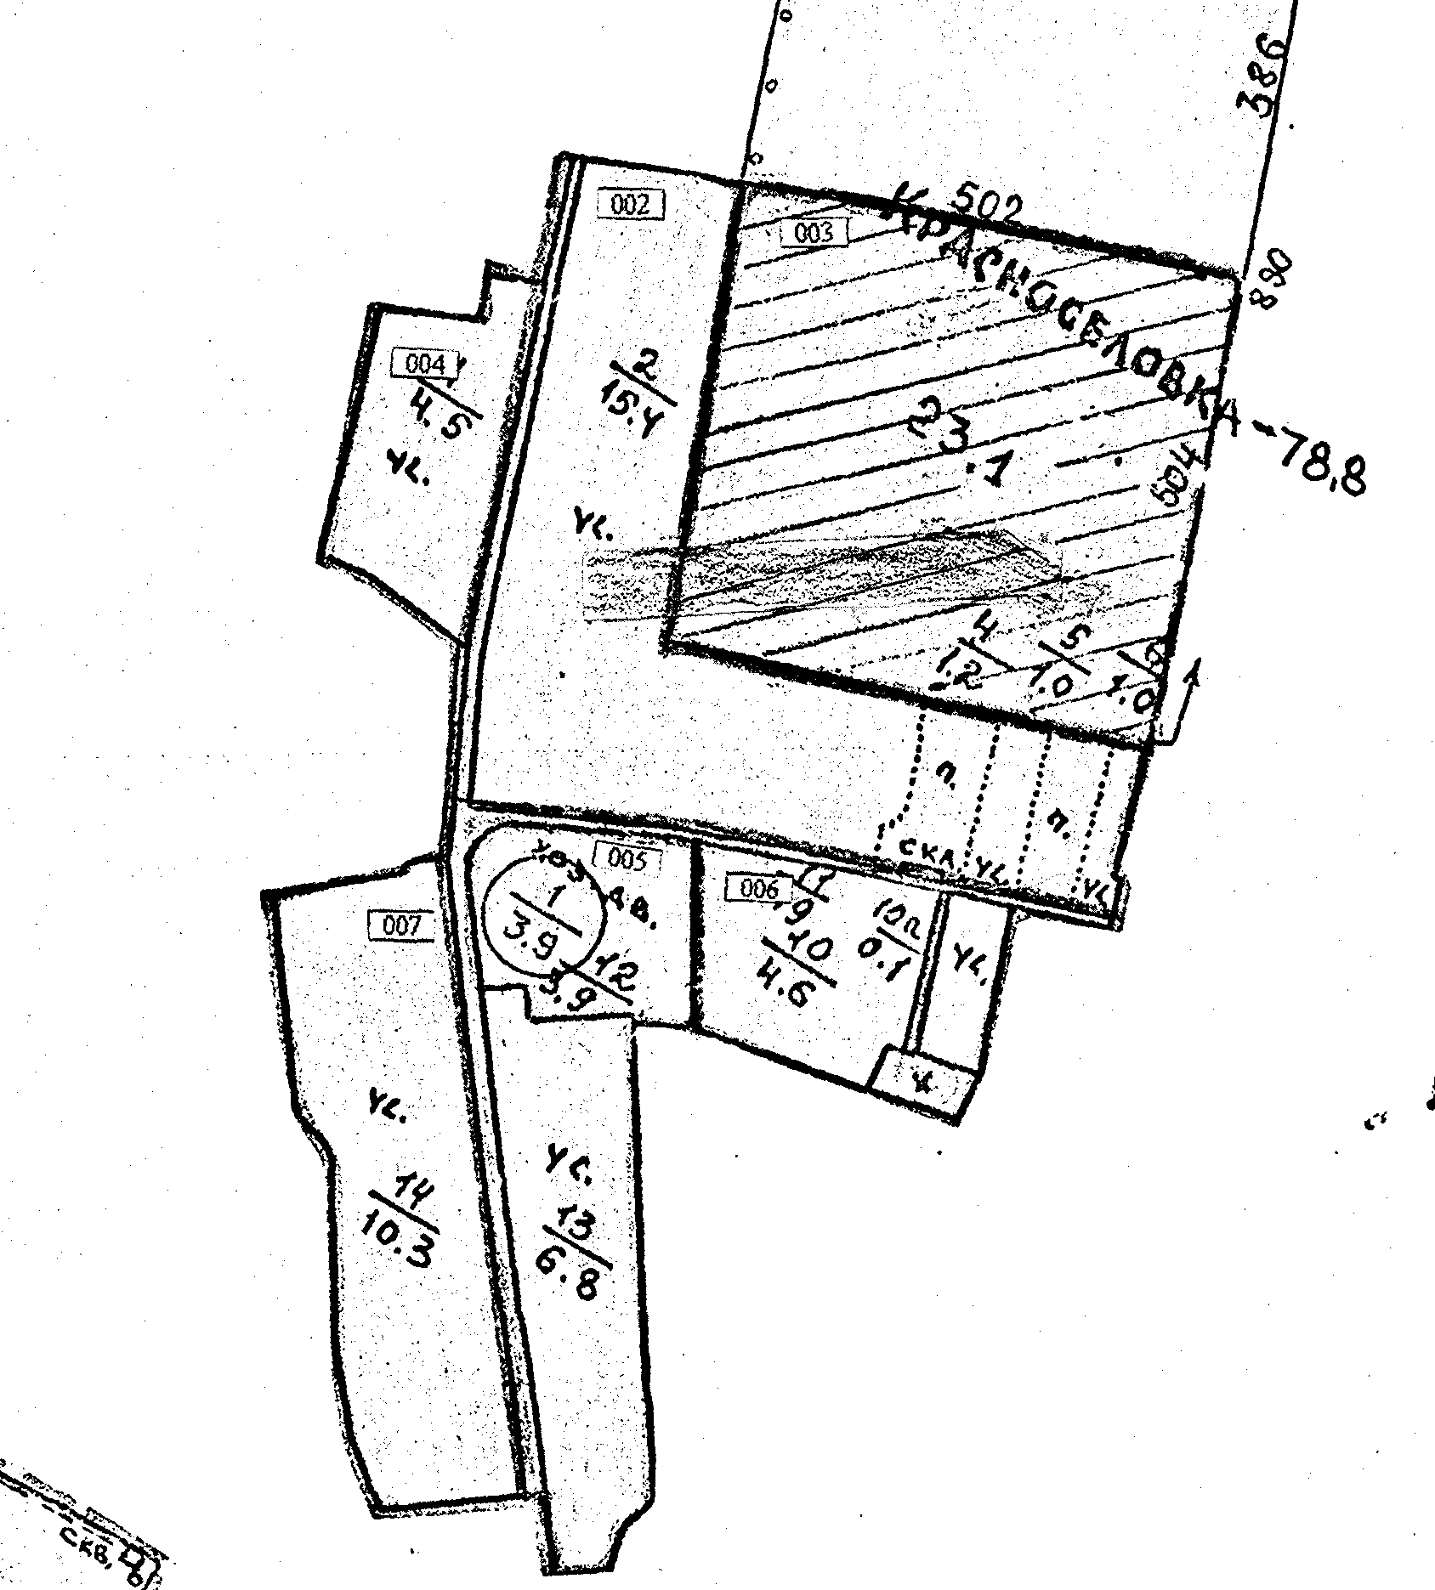
□- земельна ділянка
Сільський голова В.І. Черноус

Спеціаліст В.Г. Черевко

